αντί για πανηγυρικό λόγο, ένα κείμενο του Παντελή Μπουκάλα

«Ήμασταν εδώ...»

Από μιμητισμό ή επειδή τους πέρασε η ιδέα ότι δεν γίνεται να «τιμούν» κάθε χρόνο την 28η Οκτωβρίου με την «Υπολοχαγό Nατάσα», το «Μια γυναίκα στην Αντίσταση» και τις λοιπές δακρύβρεχτα ρηχές ταινίες, σχεδόν όλα τα κανάλια αποφάσισαν φέτος να πάρουν τα βουνά και να ανακαλύψουν (όπως πάντα με την αναίτια αίσθηση ότι πρωτοπορούν) τις γυναίκες της Πίνδου. Στα ογδόντα ή στα ενενήντα τους πια, όσες αντέχουν και ζουν μ’ εκείνα τα μαύρα που φαίνονται πάνω τους σαν το μοναδικό φυσικό χρώμα. Kαι σαν να ράγισε ξαφνικά το γυαλί (εθισμένο σε καλοσιδερωμένες ομιλίες που φτιασιδώνουν την επιπολαιότητά τους) από ρήματα γυμνά, κακοτράχαλα, αιχμηρά. Μονάχα ρήματα· τα επίθετα είναι για τους πανηγυρικούς, και στην Πίνδο, σήμερα, σε κάθε πέτρα της εκτός Αθήνας Ελλάδα, μάλλον δεν έχουν πολλούς λόγους να πανηγυρίζουν.
«Ήμασταν εδώ και κρατούσαμαν άμυνα» έλεγε η φωνή, σεμνή κι αθόρυβη. Κι ήταν από τις λίγες φορές που η φωνή έλεγε ό,τι ακριβώς έλεγαν και τα μάτια. «Πλέκαμαν, φτιάχναμαν πίτες, ζαλωνόμασταν τα εφόδια». Τέτοια. Κι εμείς κάνουμε πως ξενιζόμαστε από την ξεχασμένη προφορά, ενώ κατά βάθος μας παραξενεύει ό,τι κομίζει, απτό πλην δύσκολο, αυτή η «παράταιρη» γλώσσα, η «αγροτοποιμενική», η γλώσσα των βλάχων, όπως αποκαλούμε όσους έτυχε να κρατηθούν έξω απ’ το πανελλήνιο τηλεοπτικό ιδίωμα.
«Τι νιώθετε κάθε χρόνο τέτοια μέρα;» επέμεναν να ρωτούν οι ρεπόρτερ –αυτοί, ναι, είχαν ξοδέψει πριν πολλά επίθετα, με αμήχανο ηχητικό φόντο αλλού τα τραγούδια της Bέμπο, αλλού ένα επίσης «παλιοχρονίτικο» κλαρίνο που ο σκοπός του εκκρεμούσε ανάμεσα στο δοξαστικό και το μοιρολόι. «Τι να νιώθω. Να μην έρχεται ποτέ αυτή η μέρα, αυτό νιώθω» είπε μια από τις γερόντισσες, στα μαύρα κι αυτή. Αυτό ένιωθε, αυτό είπε, χωρίς περικοκλάδες. Κι ήταν ό,τι πιο τίμιο κι ό,τι πιο ανθρώπινο. Περήφανη θα νιώθει βέβαια που ήταν κι αυτή «εκεί», «τότε», αλλά η δόξα, όση ήρθε (και το ξέρει δα και η ίδια ποιοι τη μοιράστηκαν τη δόξα και ποιοι την τόκισαν) δεν υποχρεώνει κανέναν να ξεχάσει το γεγονός του θανάτου, να παραγράψει την αλήθεια του πολέμου που σκεπάζεται από τις δάφνες. Και δικούς της να μην έχασε στον πόλεμο, αδέρφια ή γονείς, έχασε σίγουρα γείτονες, συγχωριανούς, συνανθρώπους της –κι είναι το ίδιο. H μνήμη της λοιπόν είναι αναμμένη, φωτεινή, αλλά είναι αναμμένη απ’ τη φλογίτσα του κεριού που κρατάει θερμό το πένθος.
Αυτές οι πέντε λεξούλες, «να μην έρχεται ποτέ αυτή η μέρα», ακούγονται πολύ πιο κοντά στην αλήθεια απ’ ό,τι οι έπαινοι που σπαταλάει κάθε χρόνο η εθιμοτυπική ρητορεία. Γιατί ιστορούν έναν σπαραγμό τόσο ώριμο ώστε να μπορεί να δηλώνεται απλά, όπως το «καλημέρα», όπως το «ε, ήμασταν εδώ και κρατούσαμαν άμυνα, τι άλλο;» Τι άλλο αλήθεια;
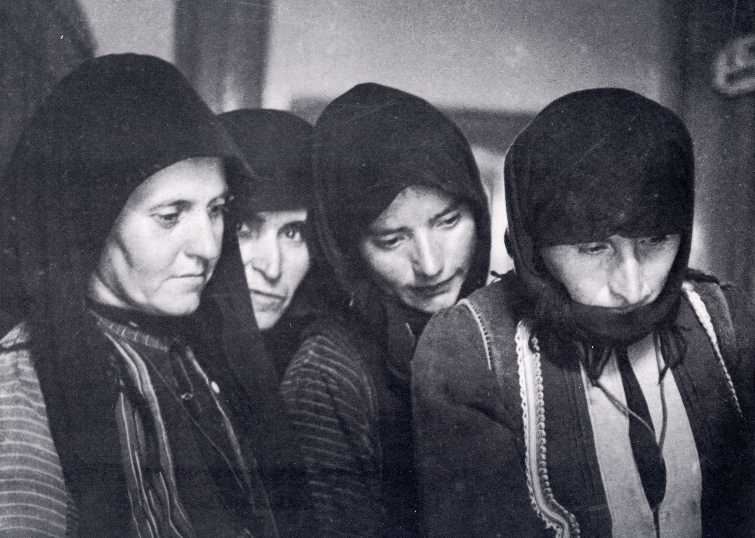
Καθημερινή, 30/10/2002
28^{η} Οκτωβρίου 2012
3^{ο} Λύκειο Δράμας

1. αντί για πανηγυρικό λόγο, ένα κείμενο του Παντελή Μπουκάλα

2. ‘τι σου είπαν;’ απόσπασμα από την ταινία ‘το μεγάλο κανόνι’ με τον Θανάση Βέγγο, βίντεο

3. εικόνες κατοχής, βίντεο

τι λέμε, λοιπόν, στα παιδιά μέσα από τα βιβλία ιστορίας;

4. ‘μπερδεύτηκα μ’ αυτά που βλέπω’, θεατρικό μονόπρακτο για ό,τι γράφουν τα σχολικά βιβλία ιστορίας για το φασισμό

5. ντοκουμέντα από την κατοχή, βίντεο

ίσως οι απαντήσεις στα ερωτήματα που αβίαστα προκύπτουν δεν είναι τόσο σ’ ό,τι λέμε, ίσως βρίσκονται πιο βαθιά στην ψυχή μας…

